ROMÂNIA
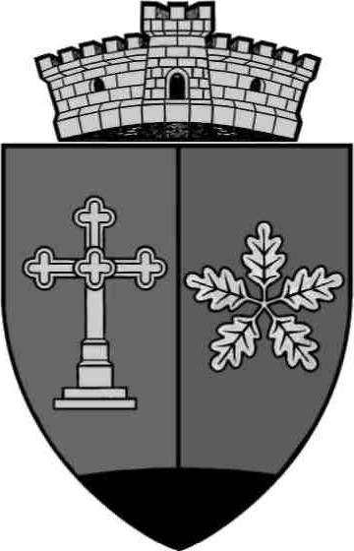
JUDEŢUL MUREŞ
COMUNA COZMA
Localitatea Cozma, str. Principală nr. 41
E-mail: cozma@cjmures.ro, Tel./Fax. 0265-349456/0265-349.402
Cod.547170
Avizat,
Secretar general ,
Craciun Adrian

PROIECT DE HOTĂRÂRE
privind avizarea
Regulamentului Serviciului Public de Salubrizare a Localităților din Județul Mureș

Ormenișan Petru, primarul comunei Cozma, în calitate de inițiator;
Văzând referatul de aprobare nr. 2583/04.11.2025 al Primarului Comunei Cozma, și raportul de specialitate nr.2583/1/04.11.2025,
Având în vedere dispozițiile art. 8, alin. (3), lit.i din Legea nr. 51/2006 privind serviciile comunitare de utilități publice, republicată cu modificările și completările ulterioare,
În temeiul prevederilor art.6 alin.(1) lit.h al Legii nr. 101/2006 al serviciului de salubrizare a localităților, cu modificările și completările ulterioare,
Ținând cont de prevederile Regulamentului cadru al serviciului al serviciului de salubrizare al localităților aprobat prin Ordinul Președintelui ANRSC nr. 97/2025,
Potrivit reglementărilor art. 16, alin. (3) lit. g) din Statutul ADI Ecolect Mureș,
Cu respectarea procedurilor reglementate de Legea nr. 52/2003 privind transparența decizională în administrația publică, republicată, cu modificările și completările ulterioare,
În baza Art. 7 , alin.13 din Legea 52/2003 privind transparența decizională în administrația publică locală, republicată
În temeiul art. 129 al. (1), alin. (7), respectiv art. 139 alin. (1) din OUG nr. 57/2019 privind Codul administrativ,
Hotărăște:
Art.1.Se avizează Regulamentul Serviciului Public de Salubrizare a Localităților din Județul Mureș conform anexei, parte integrantă din prezenta hotărâre.
Art.2.Se mandatează Primarul Comunei Cozma, să voteze în AGA ADI “Ecolect Mureș”aprobarea Regulamentului Serviciului Public de Salubrizare a Localităților din Județul Mureș, în sensul dispozițiilor art. 1.
Art.3. Cu data adoptării prezentei hotărâri, se abrogă.HCL nr. 13/04.04.2016, cu modificările și completările ulterioare aduse de HCL nr. 18/29.06.2020.
Art.4.Prezenta hotărâre se comunică Instituției Prefectului - Județul Mureș, precum și Asociației de Dezvoltare Intercomunitară “ECOLECT MUREȘ”, care va supune aprobării în AGA, Regulamentul Serviciului Public de Salubrizare a Localităților din Județul Mureș aprobat conform art. 1

Inițiator
PRIMAR
Ormenișan Petru

